INSTALACION DRIVER CQUE Y CONFIGURACION IMPRESIÓN CON ID’S EN LINUX

Pruebas realizadas con una iR Adv 6255, descargamos desde la web de Canon el driver CQUE de 32 bits, el último publicado a fecha de octubre de 2019 es la versión 4.0.5
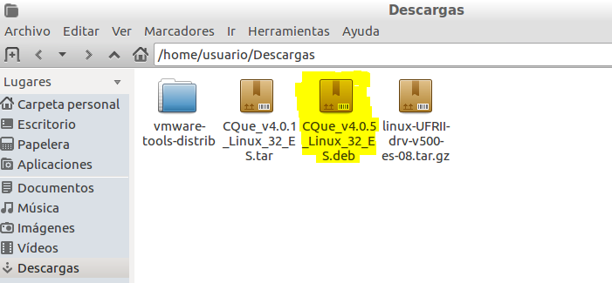

¿Como instalar un paquete deb?, sobre el archivo .deb pulsamos con el botón derecho y seleccionamos el instalador de paquetes, según la distro puede cambiar la forma de instalarlo, estas capturas corresponden la de la izquierda a Lubuntu y la de la derecha a Ubuntu.
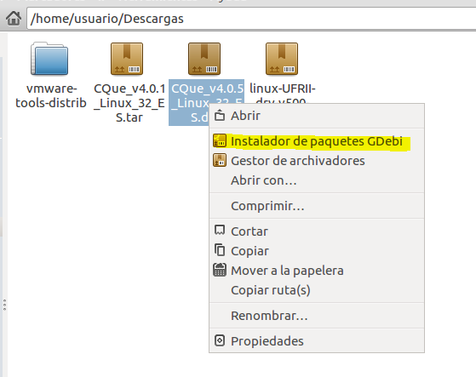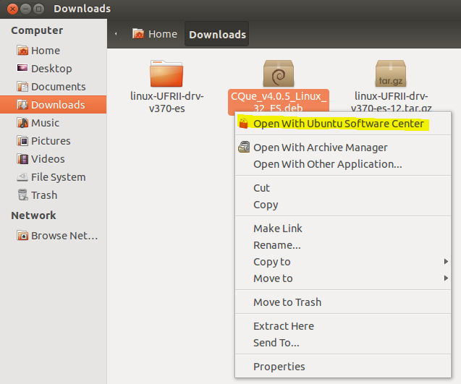

Tras terminar de instalar el paquete, habremos agregado los drivers necesarios para posteriormente instalar la impresora, a la izquierda Lubuntu y a la derecha Ubuntu
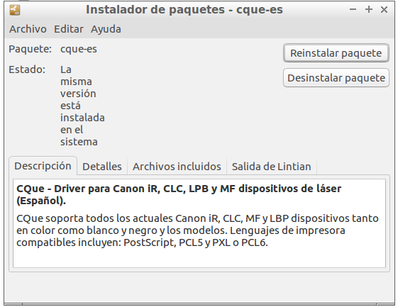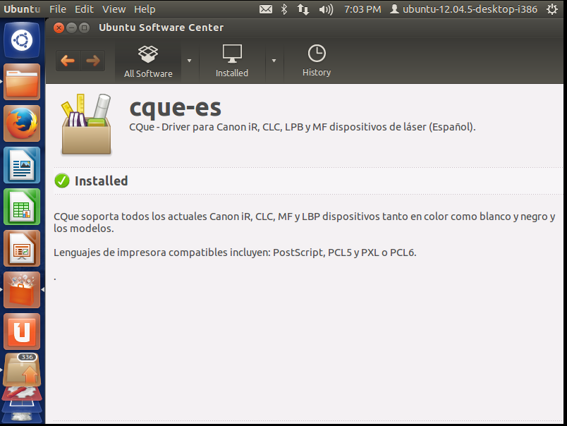

Para agregar la impresora accedemos a CUPS desde el navegador en la dirección localhost:631
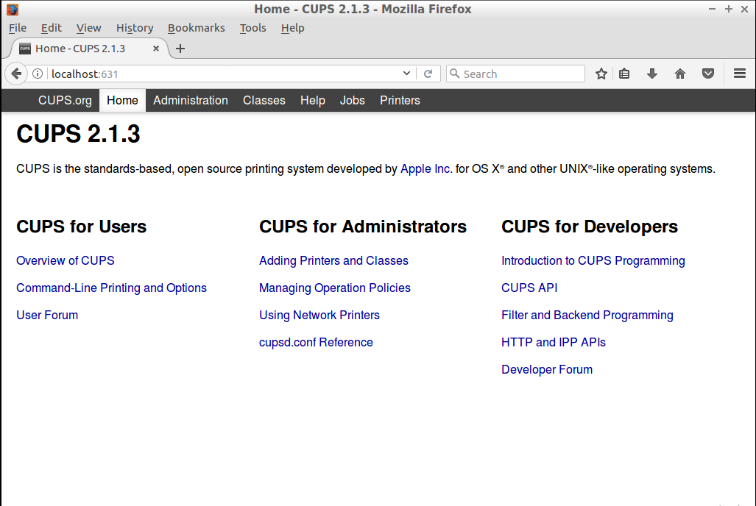

Si al intentar acceder da un error es posible que no tengamos instalado CUPS, lo instalaremos desde el terminal con apt-get install cups.

Tras acceder y desde la pestaña de administración, pulsamos sobre Add Printer
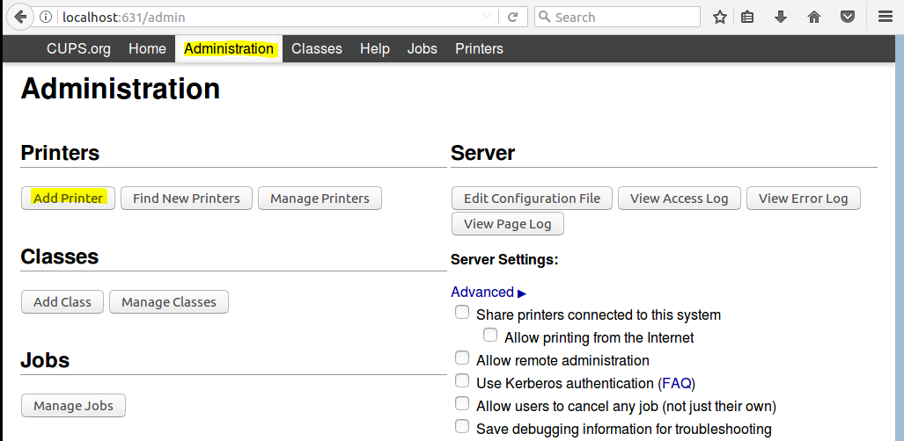

Nos pedirá validación para continuar
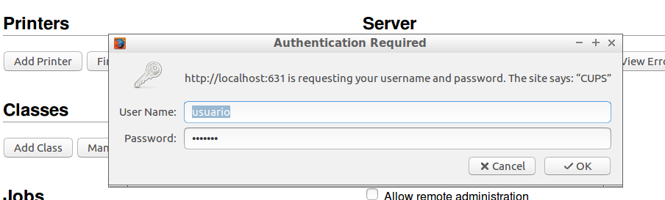

Seleccionamos como “Otra Impresora de Red” la marcada en amarillo y pulsamos en Continue
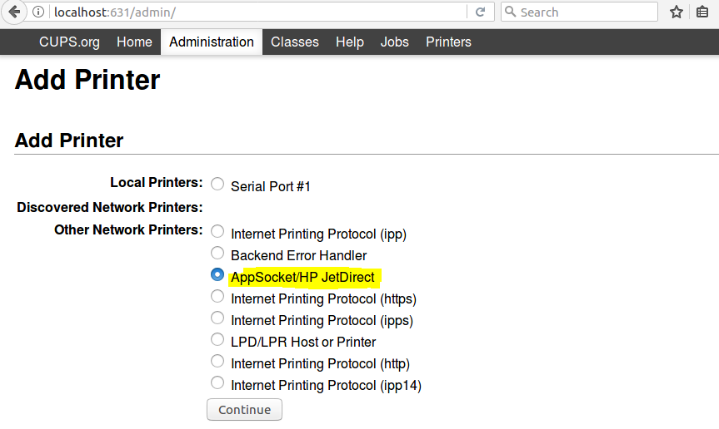

Como conexión escribimos lo que se ve en la captura > socket://ip_de_la_maquina:9100 y pulsamos en Continue, ip_de_la_maquina es la dirección IP de nuestra impresora.
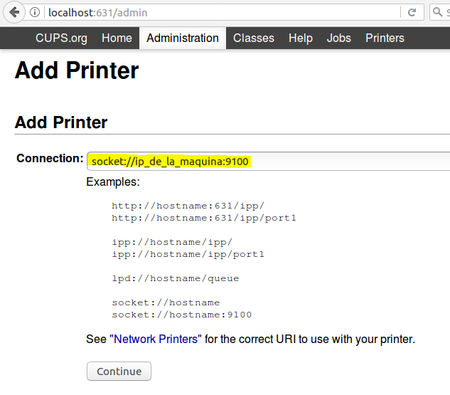

Name: ponemos el nombre de la impresora, atencion a los caracteres admitidos en el nombre, Description: y Location: puede quedar vacio, pulsamos en Continue
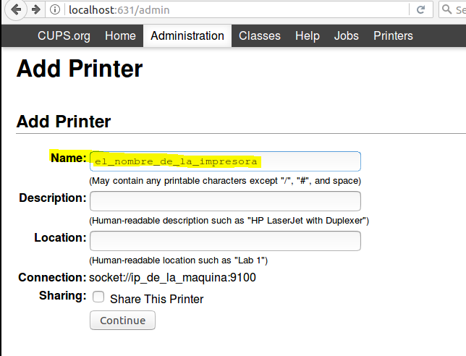

Seleccionamos Canon del listado de marcas
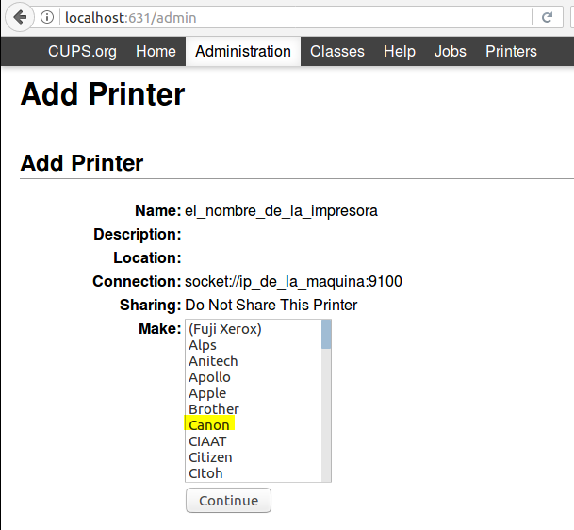

Y del listado de modelos elegimos el que queremos instalar, es una iR Adv 6255, PCL es la version 5, PXL es la version 6 de PCL y PS es Postcript, tras elegirlo, pulsamos en Add Printer
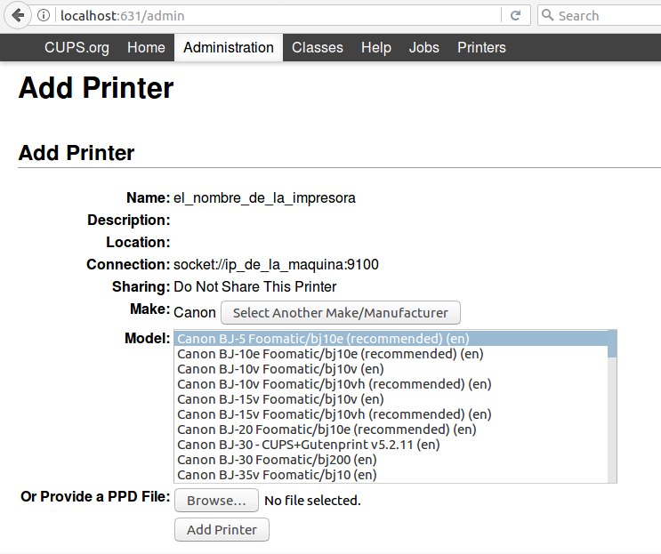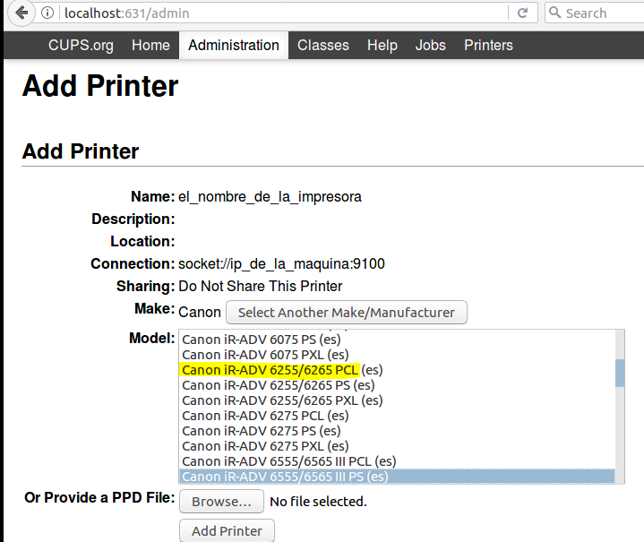

Una vez instalada la impresora, la configuracion de los ID’s se hace desde la opción marcada en amarillo Canon Device Specific
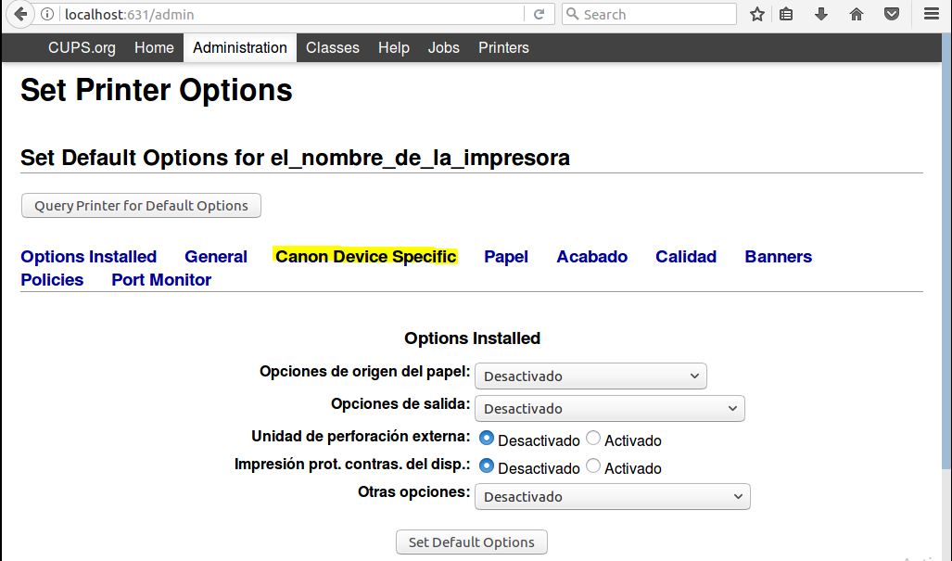

Contraseña segura: es la contraseña del ID
ID de departamento: ponemos el ID que vamos a guardar y que debe existir en la máquina.
Contraseña segura: no lo he utilizado, lo he dejado en ninguno
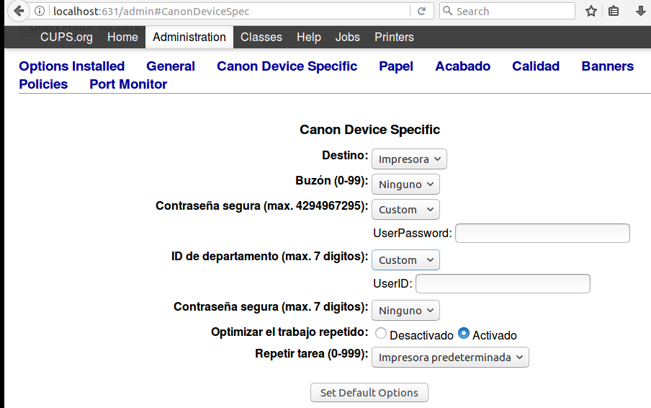

Si lanzas una impresión a la máquina, que como ya he indicado anteriormente debe tener los ID’s activados, la impresión saldrá y en el monitor de estado de la máquina podremos ver que ha sido asignada al ID que hemos guardado en la configuración anterior.

¿Qué pasa si quiero imprimir con un ID distinto?, a diferencia del driver para Windows que nos muestra una ventana emergente donde podemos cambiar el ID de quien envía el trabajo a imprimir, en Linux se hace de otra manera.

Abrimos el archivo a imprimir
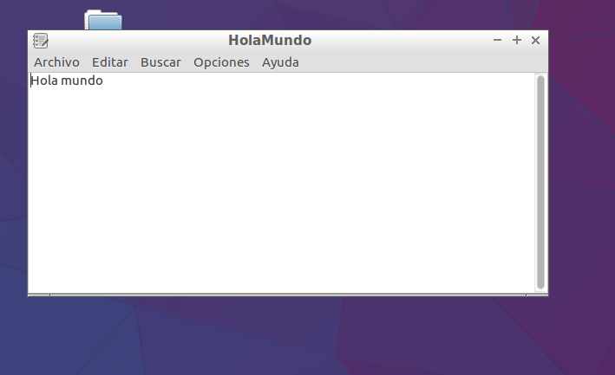

En el menú superior vamos a Archivo > imprimir
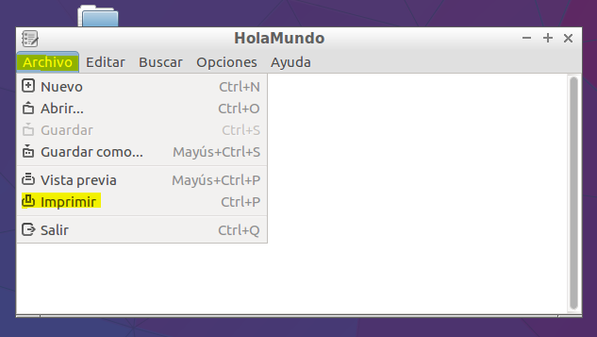

En la pestaña General seleccionamos la impresora en la que queremos imprimir
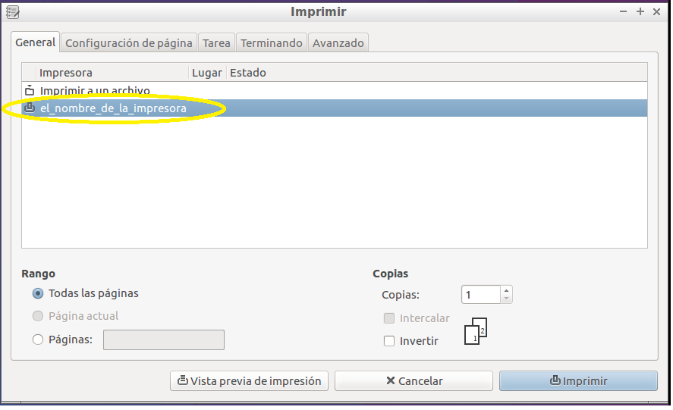

Y en la pestaña Avanzado sustituiremos los puntos negros que vemos en la captura, tanto de contraseña segura como de ID de departamento, por los del usuario que quiere enviar su trabajo a imprimir.
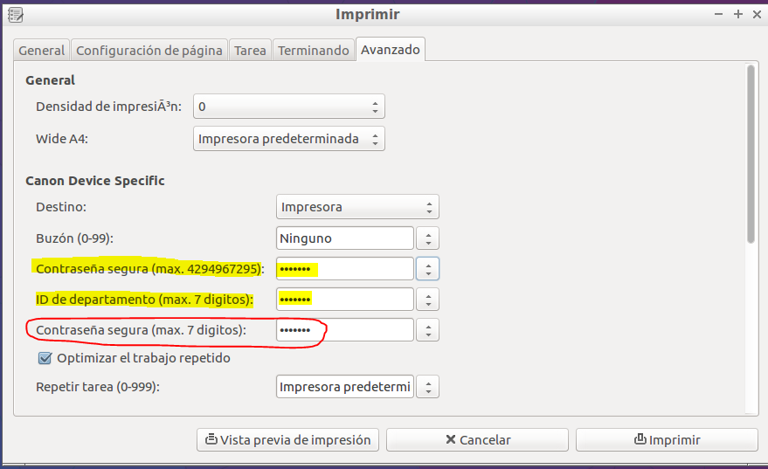

Aunque en Contraseña segura (marcado en rojo) aparecen unos puntos negros, no le hemos puesto nada el la configuracion, supongo que saldrán para dar a entender que hay contraseña, no le haremos caso y lo dejamos tal cual está.

Lanzaremos la impresión pulsando sobre imprimir y comprobaremos que la impresión sale y se le ha contabilizado al ID del usuario que acabamos de poner.

